PERLU PERBAIKAN

1. Hilangkan Alamat Kantor

2. Hilangkan Lokasi yang Propinsi. Langsung Kabupaten

3. Ganti Nama “Lokasi PSPBMN (Kabupaten)” menjadi Lokasi BMN (Kabupaten)

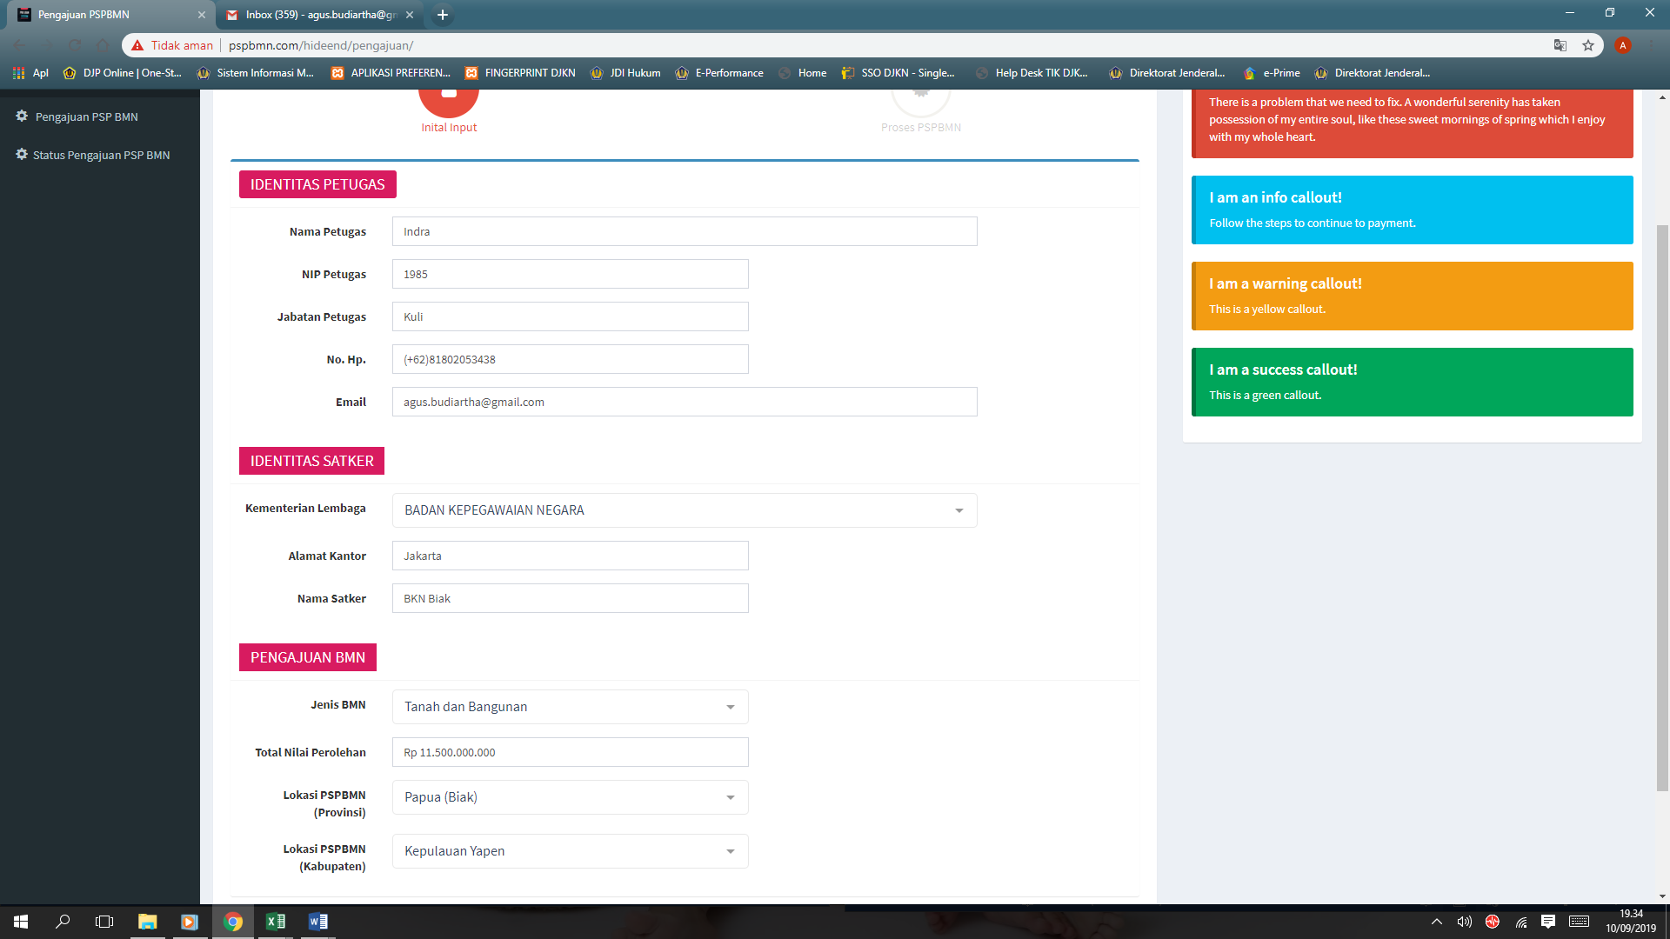

3

2

1

1

4. Belum ada keterangan akan diproses oleh Kanwil, KPKNL mana atau diteruskan ke Kantor Pusat ato Direktorat PKNSI kah.

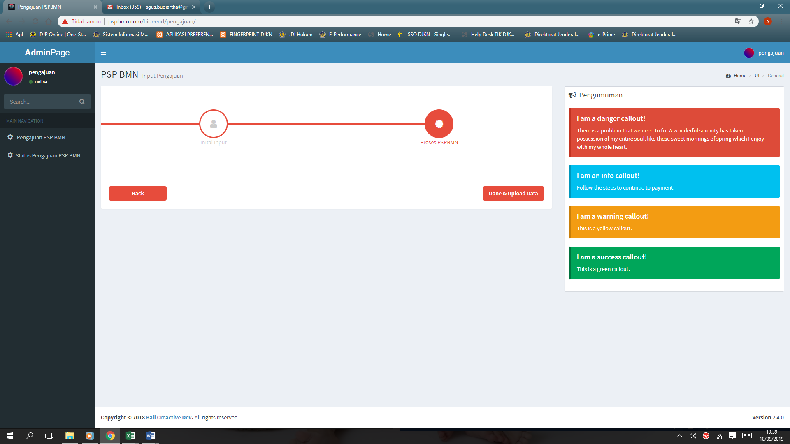

5. Ketika ngisi di kolom perihal surat permohonan, di kolom peraturan pendelegasian wewenang terisi otomatis sama dengan perihal surat permohonan

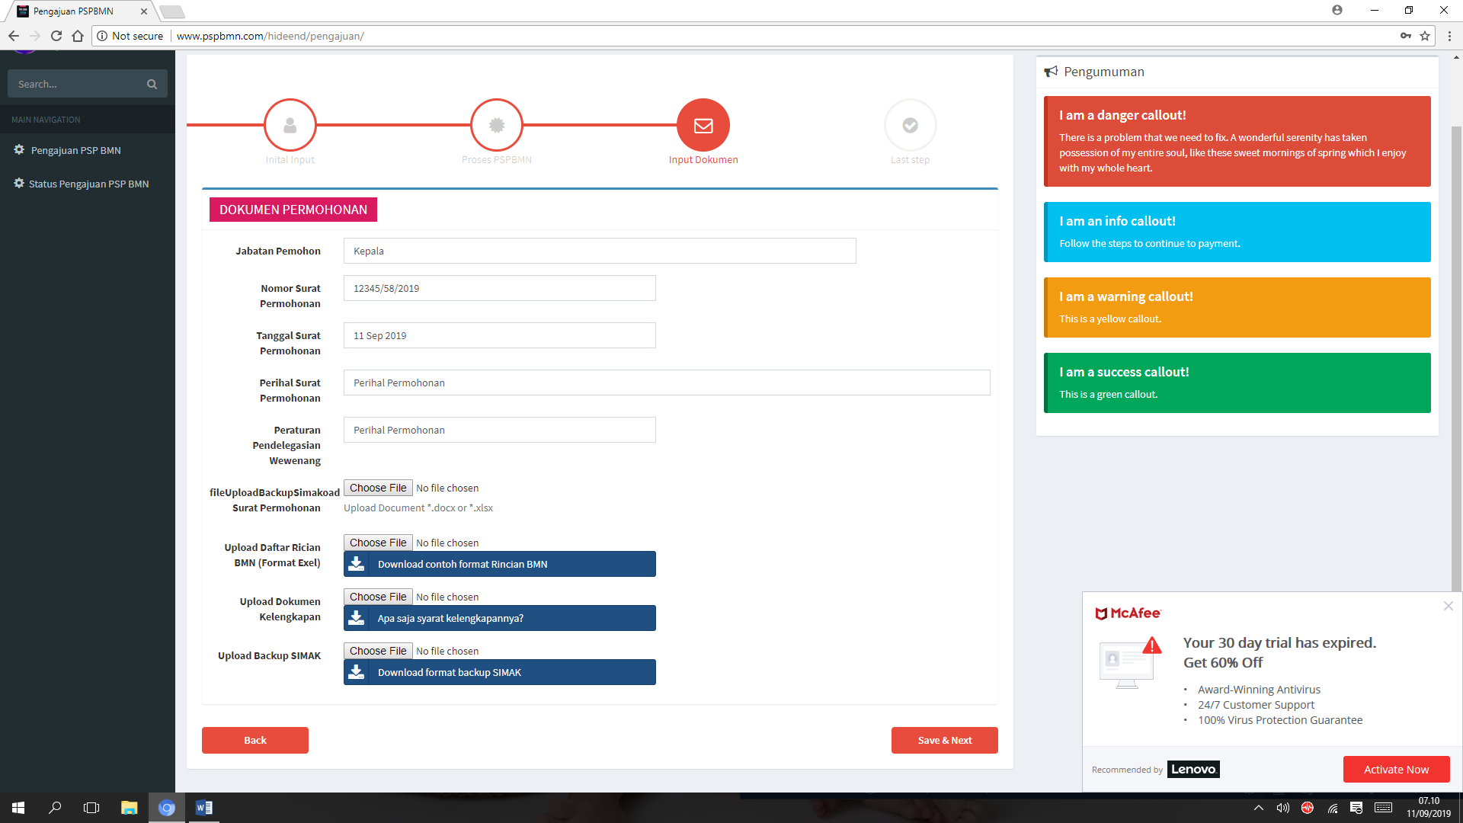

6

5

6. Hapus Kata kata “fileUploadBackupSimakoad” dan yang uload backup simak dihilangkan aja… ga usah jadi syarat.

7. Nama Kepala Seksi Belum diupdate sesuai file terakhir yang diemail.

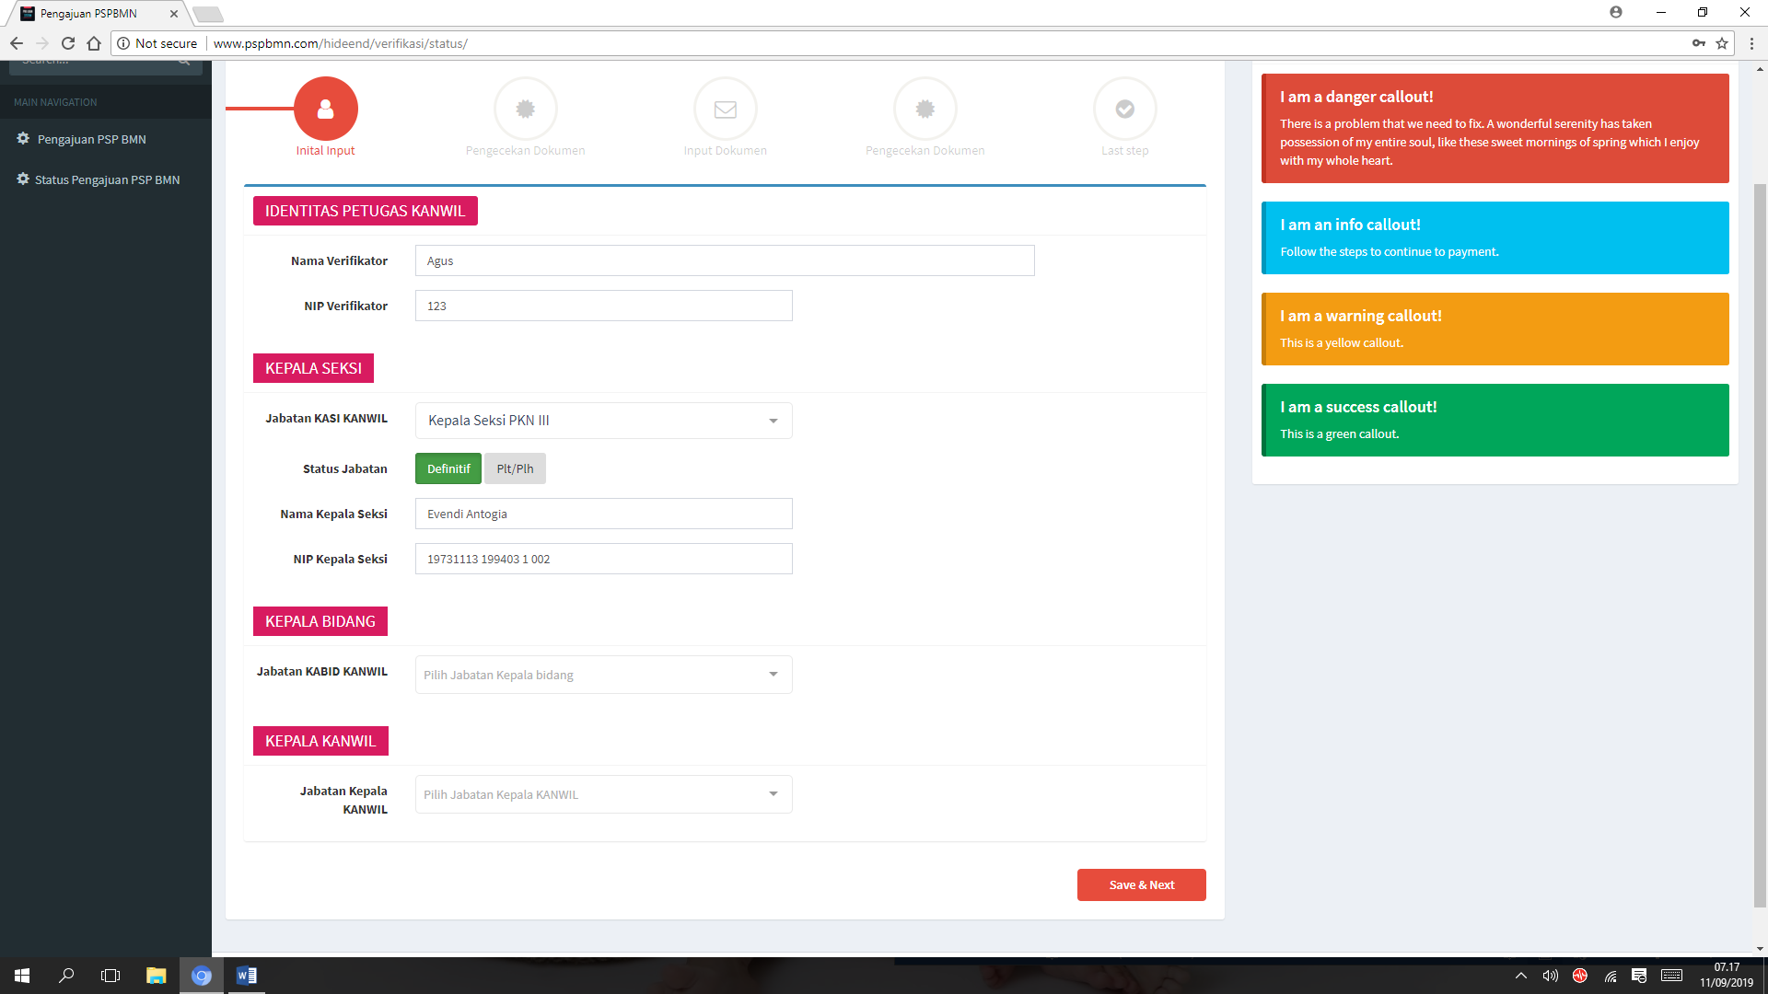

7

8. Nama Jabatan Kepala KANWIL seharusnya “Kepala Kanwil DJKN Papua, Papua Barat dan Maluku”

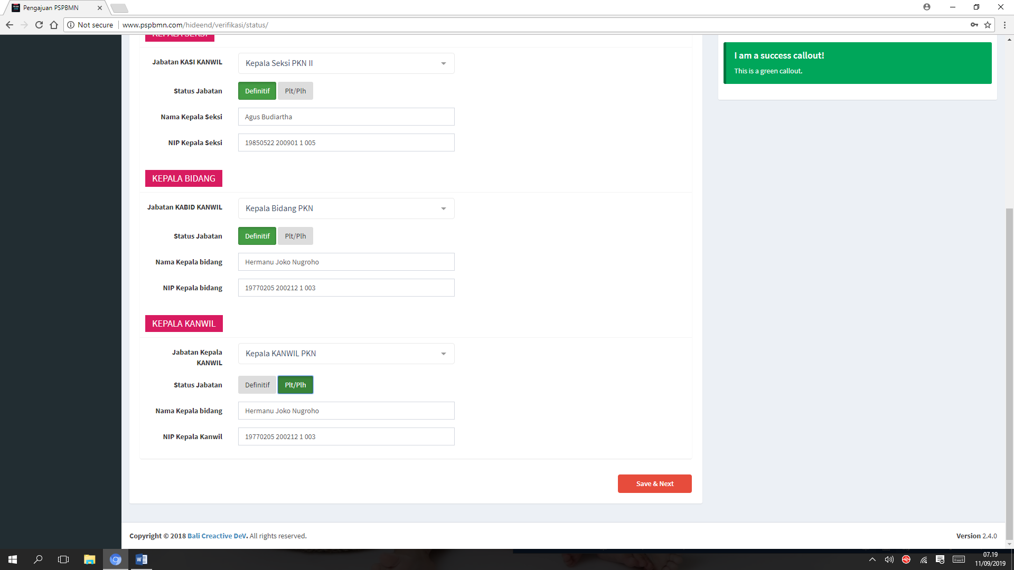

9. Proses download dokumen blom bisa, padahal di pengajuan sudah diupload.

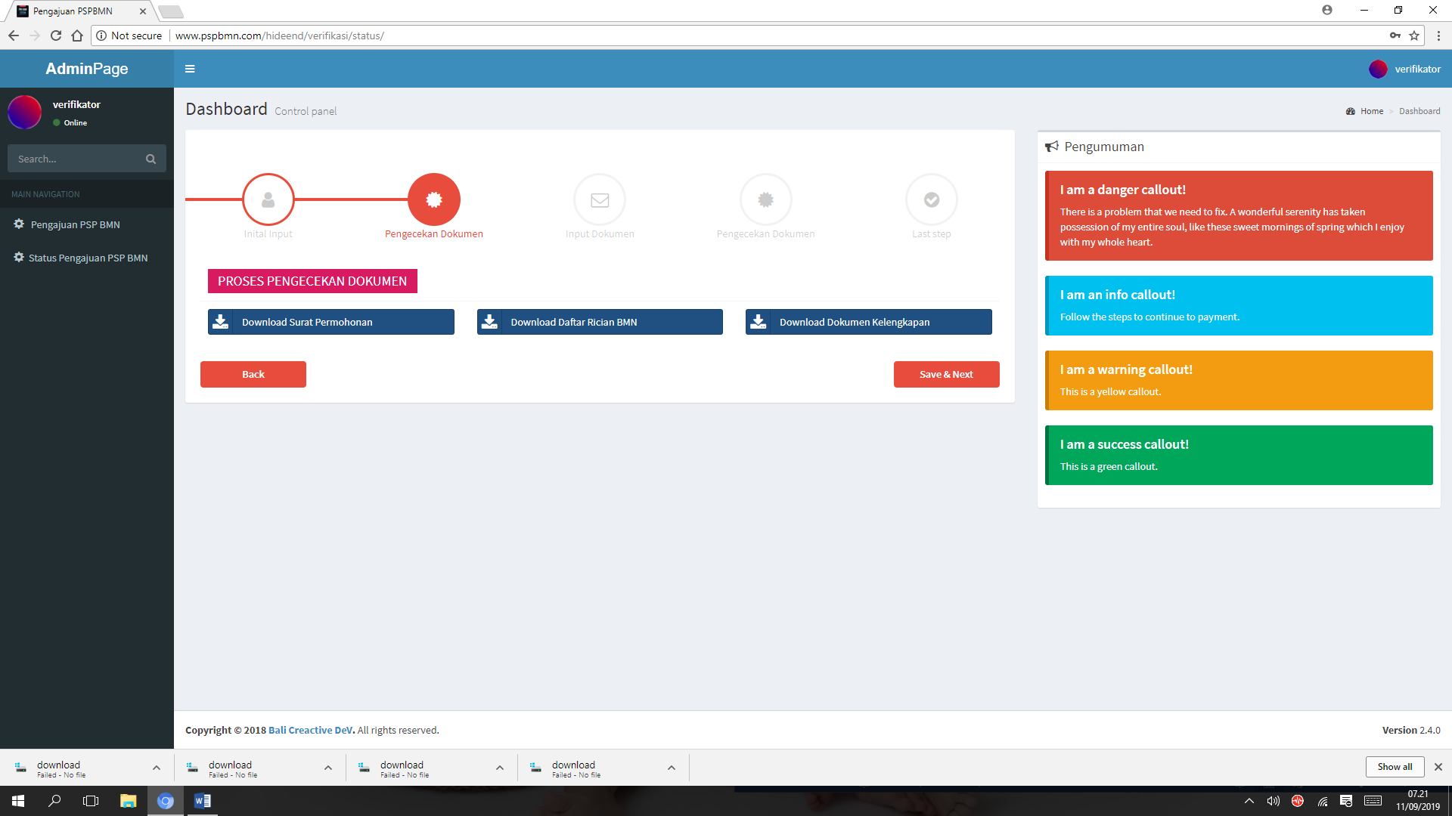

Failed

10. Katakata Input Peraturan Pemerintah Pendelegasian Wewenang diganti “Input Surat Keputusan tentang Pendelegasian Wewenang”.

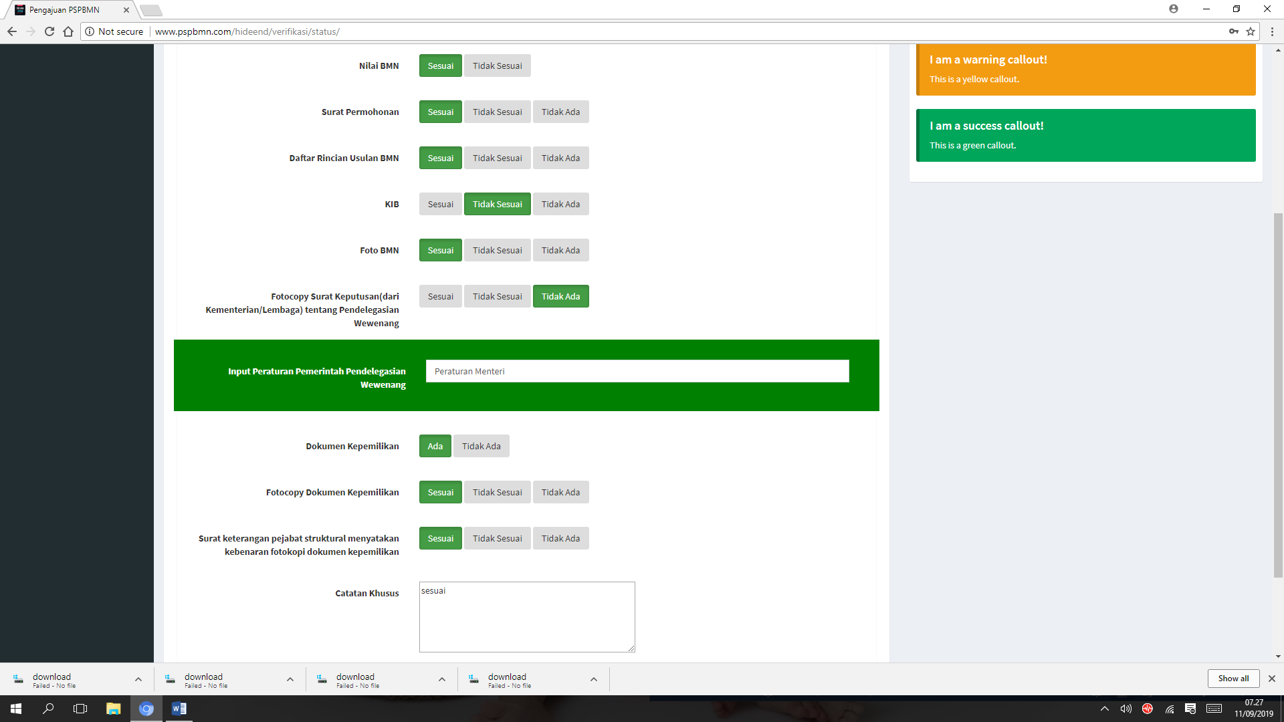

11. hasil download generate masih. Htm

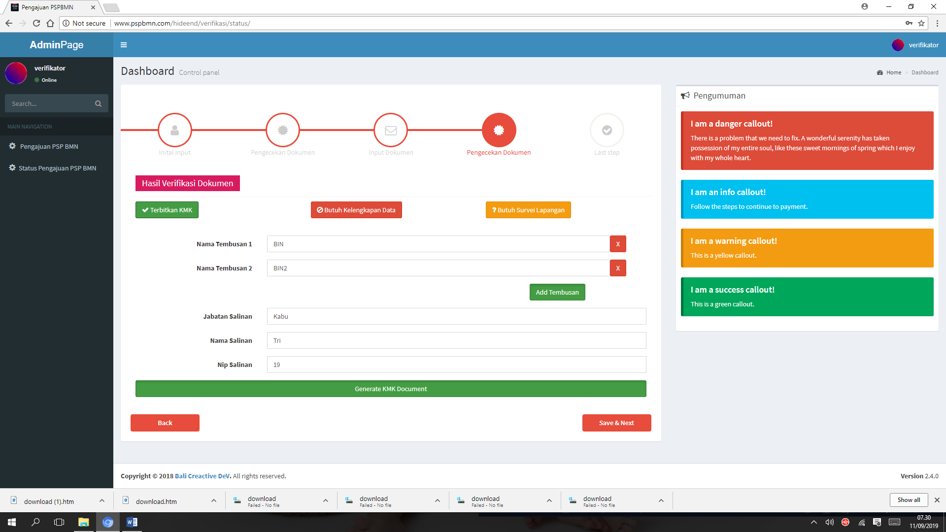

12. Belum ada menu upload dokumen hasil generate

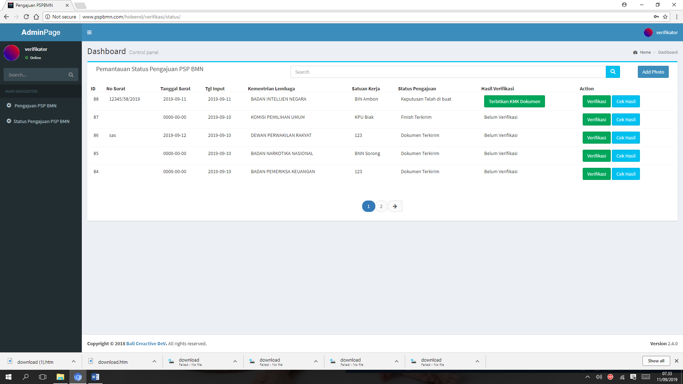

13. Untuk menu PEngumuman di sisi kanan, segera saya siapin ya…hehehe.

14. Bisakah diberikan push email kepada pemohon terkait status permohonan